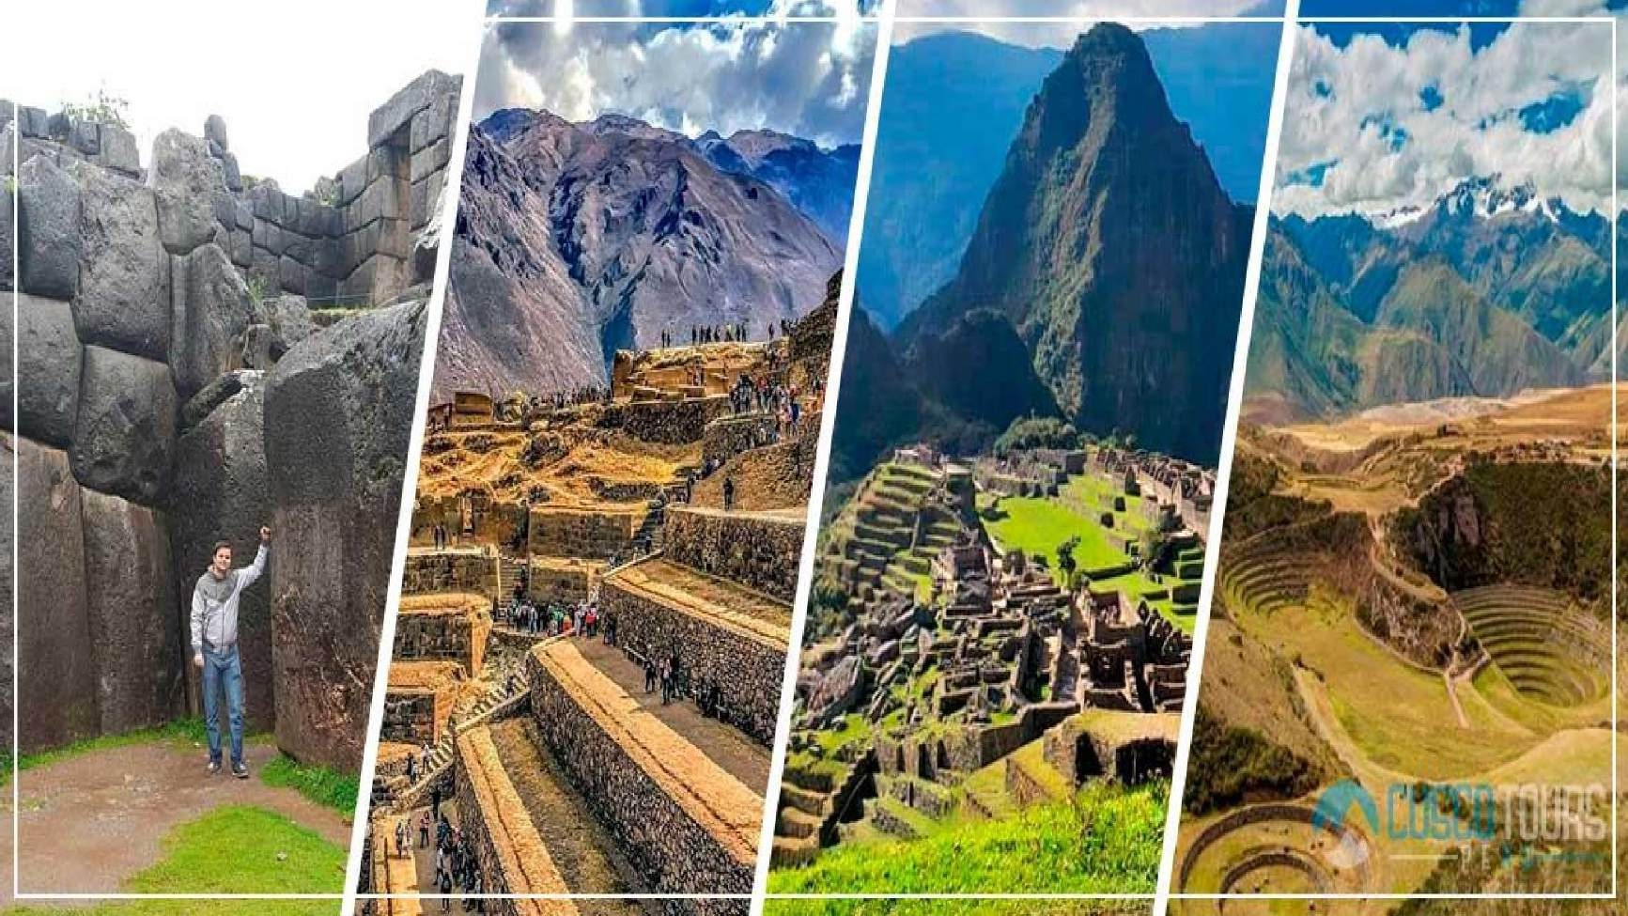



CUSCO CAPITAL DE TAHUANTINSUYO

Duración
5 Días / 4 Noches.

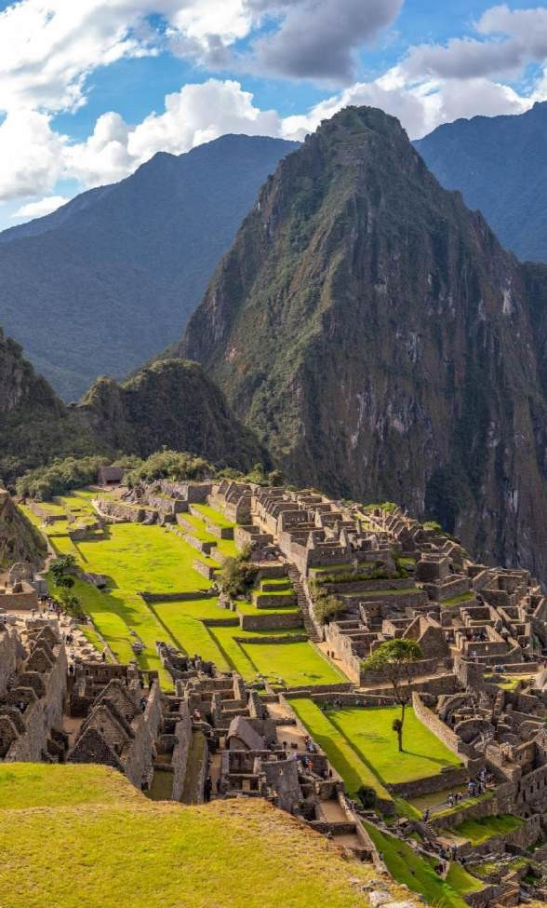
El Precio Incluye
CUSCO
- Traslados aeropuerto - hotel – estación de tren – hotel - aeropuerto
- 3 noches de alojamiento con desayuno en el hotel elegido en Cusco
- 1 noche de alojamiento en el Valle Sagrado con desayuno en hotel elegido
- Tour Ciudad Imperial, Mercado de San Pedro, Piedra de los Doce Ángulos, Catedral y Qorikancha
- Tour Parque Arqueológico de Sacsayhuaman, Tambomachay, Q’enco y Puca Pucará
- Tour Valle Sagrado Premium: Pueblo Inca de Chinchero, Terrazas Incas de Moray y Pueblo Inca de Ollantaytambo con almuerzo
- Excursión a Machu Picchu en tren con almuerzo según categoría seleccionada
- Entradas a los circuitos turísticos mencionados
- Excursiones en regular con guía profesional (español)
- Desayunos diarios.
- TARJETA DE ASISTENCIA CON SUPLEMENTO PARA MAYORES DE 65 AÑOS
- Fee Bancario

*Tarifas sujetas a Cambio sin previo aviso hasta el momento de reserva*

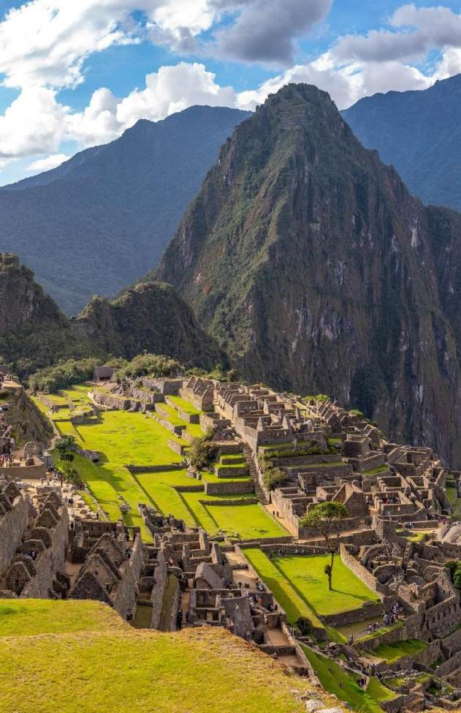
El Precio No Incluye
  - Desayuno primer día, Almuerzos y cenas no mencionados.
  - Bebidas en las comidas mencionadas en el programa.
  - Tiquetes Aéreos BOG / CUS / BOG.
  - Impuestos sobre tiquetes aéreos “Q” + IVA + FEE
  - Gastos no especificados como servicio de lavandería, llamadas, etc

*Tarifas sujetas a Cambio sin previo aviso hasta el momento de reserva*

TARIFAS 2026
FECHAS QUE NO APLICAN TARIFAS POR FESTIVIDADES
FESTIVIDAD /  EVENTO | CIUDAD | FECHA
SEMANA SANTA INTI RAYMI  FIESTAS PATRIAS  Navidad y Año Nuevo | Lima y Cusco | Del 29 Marzo al 6 Abril
 | Cusco | Del 22 al 26 de Junio
 | Lima | 27 al 31 Julio
 | Lima, Cusco | 24 al 31 de Diciembre / 01 Enero

PRECIOS POR PERSONA EN DOLARES

(02) Cusco Capital De Tahuantinsuyo
Hoteles | SGL | DBL | TPL | Chd C/Cama | Chd S/Cama
Turista (2) Tren Expedition | 871 | 721 | 757 | 565 | 352
Turista Superior (4) Tren Expedition | 1000 | 771 | 807 | 616 | 352
Primera Tren Vistadome | 1115 | 865 | 830 | 621 | 405
Primera Superior Tren Vistadome | 1273 | 975 | 973 | 765 | 405
Lujo  Tren Vistadome | 1904 | 1258 | 1234 | 1025 | 405
Lujo Superior Tren Vistadome | 2140 | 1376 | 1315 | 1106 | 405

*Tarifas sujetas a Cambio sin previo aviso hasta el Momento de la reserva*
Tarifas sujetas a todo tipo de cambio hasta el momento de reserva*
*Tarifas NO aplican para festividades y eventos en Peru*
- pasajeros puedan descansar y aclimatarse antes de empezar la excursión por la tarde que inicia a las 13.30 Hrs.

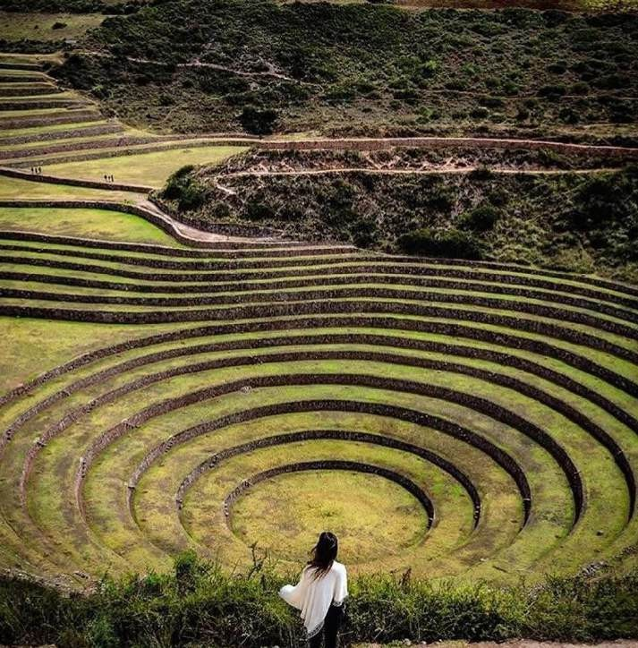
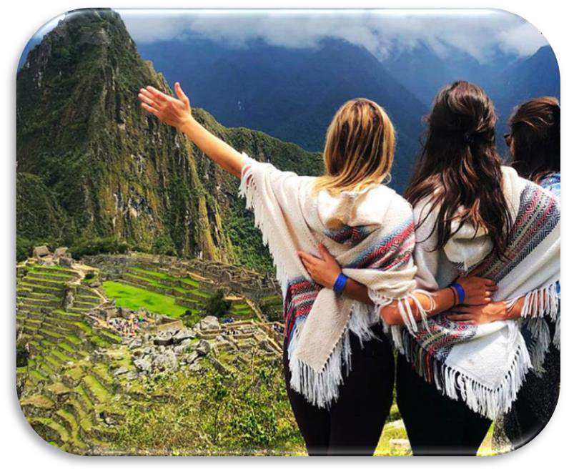
Día 1. CUSCO, CAPITAL DEL IMPERIO
Llegada a la ciudad de Cusco, asistencia y traslado al hotel.
Por la tarde, recorrido exclusivo de la ciudad que inicia con una visita a la Plaza de San Cristóbal para disfrutar de una vista panorámica de la ciudad. Luego, visitaremos el Mercado de San Pedro, donde nos empaparemos del sabor local y conoceremos más de cerca los productos de la zona en este mercado que lo tiene todo y abastece a la ciudad completa. Luego, el Templo de Qorikancha nos recibe con toda su magnificencia y su fastuosidad, paredes que estuvieron revestidas de oro. Desde San Blas, el barrio de los artesanos, bajaremos a pie por la calle Hatun Rumiyoc encontrando a nuestro paso el palacio Inca Roca, hoy el Palacio Arzobispal, tendremos tiempo para admirar la mundialmente famosa Piedra de los Doce Ángulos. Seguiremos a la Plaza de Armas para visitar La Catedral que alberga obras coloniales de increíble valor.

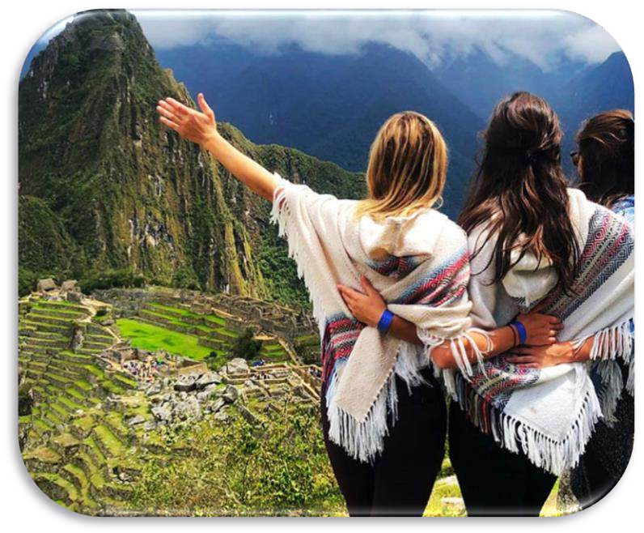
Día 2. PARQUE ARQUEOLÓGICO DE SACSAYHUAMAN
Por la mañana, nos alejaremos de las multitudes para visitar Sacsayhuamán, una impresionante ciudadela llena de colosales construcciones rodeada de hermosos paisajes en total comunión con el entorno. Luego, continuamos hacia el adoratorio Incaico de Q’enqo, sorprendente será el altar para sacrificios incrustado en la parte interna de su formación rocosa. Finalmente llegamos a la atalaya de Puca Pucará y a Tambomachay, monumento de notable excelencia arquitectónica es considerado uno de los pilares de la cosmovisión andina. Tarde libre para disfrutar de la ciudad.
Tarde libre para realizar actividades adicionales, o recorrer las calles de Cusco. El pasaporte de entradas que está incluido en este viaje, le da acceso a otros puntos de interés no visitados.

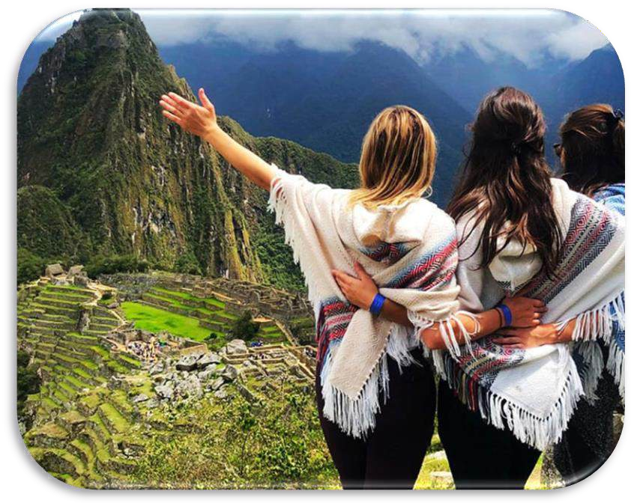
Día 3. :PUEBLO INCA DE CHINCHERO, TERRAZAS DE MORAY Y PUEBLO INCA DE OLLANTAYTAMBO
Este día visitaremos los sitios más resaltantes del Valle Sagrado de los Incas. Partiremos hacia el Pueblo de Chinchero, el más típico y pintoresco del Valle Sagrado. Este pueblo es famoso por sus mujeres tejedoras. Breve parada en un centro textil para apreciar las antiguas técnicas incas para el teñido e hilado con lana de Alpaca. Visitaremos su la plaza inca con su bella Iglesia colonial. Continuaremos hacia Moray, bello sitio arqueológico inca compuesto de terrazas agrícolas concéntricas que sirvieron como laboratorio para recrear microclimas. Almuerzo. Continuaremos para visitar el último pueblo viviente de los Incas, Ollantaytambo. Visitaremos el Templo de las diez ventanas, los baños de la ñusta, y el Templo del Sol. Las postales desde las alturas de Ollantaytambo cerraran este mágico día en el Valle Sagrado de los Incas. Alojamiento en la zona.

Día 4 : MACHU PICCHU, CIUDADELA PERDIDA
El día esperado para conocer una de las 7 Maravillas del Mundo. Embarque en la estación de Ollantaytambo. Salida en tren seleccionado. Arribo a la estación de Machu Picchu. Asistencia de nuestro personal para abordar el bus que ascenderá por un camino sinuoso, con una espectacular vista del río Urubamba y da forma a un profundo cañón. La Ciudad Perdida de los Incas, Machu Picchu, nos recibirá con sus increíbles terrazas, escalinatas, recintos ceremoniales y áreas urbanas. La energía emana de todo el lugar. Almuerzo. A la hora coordinada, retorno en tren y trasladado al hotel en Cusco. Alojamiento.

DIA 5. CUSCO - BOGOTA
Traslado al aeropuerto. Salida a Lima para conectar con su vuelo de retorno a casa.

FIN DE NUESTROS SERVICIOS.




CUSCO CAPITAL DE TAHUANTINSUYO

Duración
5 Días / 4 Noches.

